【语文实践活动】 如果我主办校刊
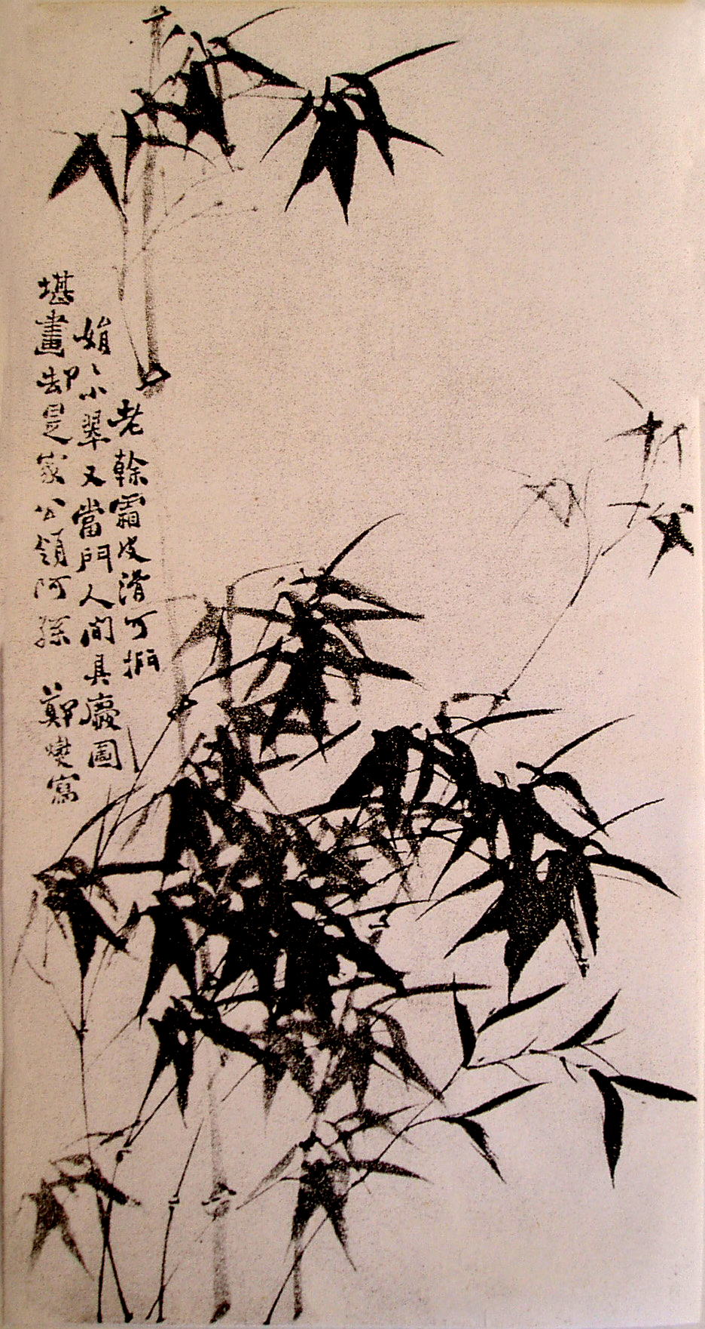
一、探究性学习：
山有竹则山青，水傍竹则水秀。在城市的花园里、在农舍的庭院中、在学校的读书亭边，常可见竹影摇曳。为了感悟竹文化的魅力，假设你所在的班级准备编写一份《竹韵》小报……
(1)《竹韵》小报的“修竹资料”栏目里，编录了同学们
通过各种途径搜集到的几则相关资料。请你联系这些资料，
帮忙把“编者按”拟写完整。（3分）
【资料一】竹，常绿多年生植物。茎圆柱形，中空，有节，挺拔向上，质地坚硬。叶青翠，美观，凌霜不凋。
【资料二】宋代文学家苏东坡曾说：“宁可食无肉，不可居无竹，无肉令人瘦，无竹使人俗。”此名言流传甚广。
【资料三】清代画家郑板桥喜画竹（例如右图），并且常在画上题咏竹诗。例如“未出土时先有节，纵凌云处也无心。”“咬定青山不放松，立根原在破岩中。千磨万击还坚劲，任尔东西南北风。”
【资料四】清代小说家曹雪芹在《红楼梦》里描写林黛玉住处潇湘馆：“有千百竿翠竹遮映”，“凤尾森森，龙吟细细”。
【资料五】中国人视竹为吉祥之物。竹与兰、梅、菊被誉为“四君子”。竹与梅、松被誉为“岁寒三友”。常见吉利画有《岁寒三友》、《竹梅双喜》等。
编者按：人们爱竹，爱它那洒脱的风姿；人们爱竹，爱它那 ；人们爱竹，爱它那 。
(2)《竹韵》小报的“咏竹诗联”栏目里，有一副对联的下联与别的对联弄混了。请你运用对偶知识判断下列诗句哪一句是这副对联的下联？（只需填序号）（2分）
对联：凌云劲竹真君子， 。
A．野泉声入砚池中 B．清香移在菊花枝
C．梅梢月斜人影孤 D．空谷幽兰绝美人
(3)《竹韵》小报需要一幅插图，陈谨同学建议以吴均《山中杂诗》中的“山际见来烟，竹中窥落日”为题画一幅画。请你展开想像，用优美流畅的语言将这幅画描绘出来。（3分）[附注：山际，山与天相接的地方。烟，此指云雾。窥，从缝隙中看。]

(4)随着两岸交流的加深，《竹韵》小报准备增设一个新栏目，以下这则材料也将编入此栏目。请你为该栏目取一个合适的名称。（2分）
前不久，《海峡周刊》刊登了台湾人杨先生在厦门创办“竹友园”的报道，引起了广泛关注。经营“谈竹庄”的厦门青年刘先生还特地拜访了杨先生。他们在竹友园里赏竹、谈竹，缔结了一段竹友缘。“千载竹文化，两岸本同源”，两岸竹友倾心竹文化的情感在这里找到了共鸣。
名称：
二、如果你主办一期校刊，（1）你准备为校刊取一个什么好听的名字？你准备设计哪些栏目？

（2）如果为这个校刊配一段诗意的创刊词，你准备怎样写？请写一段50字左右富有诗意的语句。

【语文综合实践】如果我主办校刊
一、探究性学习
(1)（3分）答题要求：内容上突出“竹”的品质特点，语言上体现例句的基本句式。内容2分，语言1分。 示例：脱俗的神韵 坚忍的品性 正直的品格 高尚的气节 挺拔的气势 高雅的气质 …… (2) D （2分） (3)（3分）答题要求：内容上扣住诗句的主要意象（竹、日、山……），描绘出画面；语言优美流畅。内容2分，语言1分。
例一：一片竹林，落日余晖下，竹叶婆娑。远处，在山与天相接的天边，飘来袅袅云雾，从竹叶缝隙中看去，夕阳把整个天际照得金光灿灿。
例二：独自漫步在竹林里，满耳是鸟雀回家的喜悦。抬头远望，群山沐浴在落日的余晖中，夕阳依山，云海迷茫。
(4)（2分）答题要求：内容扣住“两岸竹友”，用语规范。酌情给分。
示例：两岸竹缘 闽台竹友 闽台竹缘 闽台竹心 海峡竹缘 ……
二、略

